**Правительство Российской Федерации**

**Федеральное государственное автономное образовательное учреждение высшего профессионального образования   
"Национальный исследовательский университет   
"Высшая школа экономики"**

Московский институт электроники и математики Национального

исследовательского университета "Высшая школа экономики"

Департамент прикладной математики

**ОТЧЕТ**

**По лабораторной работе №А4.2**

**По курсу «Компьютерный практикум»**

|  |  |  |  |  |
| --- | --- | --- | --- | --- |
| |  |  | | --- | --- | |  | ФИО студента | | Номер группы | Дата |
| Кармаев Александр Андреевич | БПМ211 | 13.05.2022 |
|  |
|  |
|  |

**Москва – 2022 г.**

1. **ЗАДАНИЕ А4.2**

Даны массивы A и B из 16 **двойных слов**. Если элемент массива A меньше соответствующего элемента массива B (числа беззнаковые), то поменяйте местами эти элементы. Подсчитайте количество обменов. В массив С поместите адреса (смещения) этих элементов.



1. **РЕШЕНИЕ**

#include <stdio.h>

#define N 16 // размер массивов

int main() {

int amount = 0; // число обменов

int A[N]; // массивы элементов

int B[N];

int* C[N * 2]; // массив адресов смещения элементов

// вводим элементы в массивы

printf(" Input data in array A\n");

for (int i = 0; i < N; i++) {

printf("A[%d] = ", i);

scanf("%d", &A[i]);

}

printf("\n Input data in array B\n");

for (int i = 0; i < N; i++) {

printf("B[%d] = ", i);

scanf("%d", &B[i]);

}

// показываем содержимое массивов до обработки

printf("\n Array A befor processing: ");

for (int i = 0; i < N; i++) {

printf("%d ", A[i]);

}

printf("\n Array B befor processing: ");

for (int i = 0; i < N; i++) {

printf("%d ", B[i]);

}

__asm {

// установка начальных значений

sub ecx, ecx // счётчик цикла и адресация в массивах A и B

mov ebx, ecx // адресация в массиве С и подсчёт обменов

// начало цикла

step : cmp ecx, LENGTH A // массивы обработаны

jae end // если ДА - массивы обработаны

// иначе сравниваем значения в одинаковых позициях массивом

mov edx, A[ecx * TYPE A] // помещаем элемент массива А в регистр (32 битный)

cmp edx, B[ecx * TYPE B] // сравнииеваем

jge no // если значения флага соответствует отношению A[i] >= B[i], то переходим к метке(no), иначе условие выполнено

lea eax, A[ecx * TYPE A] // помещаем в eax адрес текущего элемента из А

mov C[ebx * TYPE C], eax // помещаем в массив С адрес смещения

inc ebx // переходим к следующему элементу массива С

lea eax, B[ecx * TYPE B] // помещаем в eax адрес текущего элемента из B

mov C[ebx * TYPE C], eax // помещаем в массив С адрес смещения

inc ebx // переходим к следующему элементу массива С

xchg edx, B[ecx * TYPE B] // меняем местами элементы A и B массивов

mov A[ecx * TYPE A], edx

// если уловие не выполнено, то есть A[i] >= B[i]

no :

inc ecx // переходим к следующему элементу массивов А и В

jmp step // идём в начало цикла

// обработали все элементы массивов А и В

end :

mov amount, ebx // помещаем в переменную количество смещений, но их в два раза больше, чем обменов

}

// показываем содержимое массивов после обработки

printf("\n\n Array A after processing: ");

for (int i = 0; i < N; i++) {

printf("%d ", A[i]);

}

printf("\n Array B after processing: ");

for (int i = 0; i < N; i++) {

printf("%d ", B[i]);

}

// показываем количество изменений и адреса смещений

printf("\n\n There is %d changes: \n", amount / 2);

for (int i = 0; i < amount / 2; i++) {

printf("A[%d] = %p ", i, C[2 * i]);

printf("B[%d] = %p\n", i, C[2 * i + 1]);

}

exit(0);

}

**Ассемблерная вставка:** 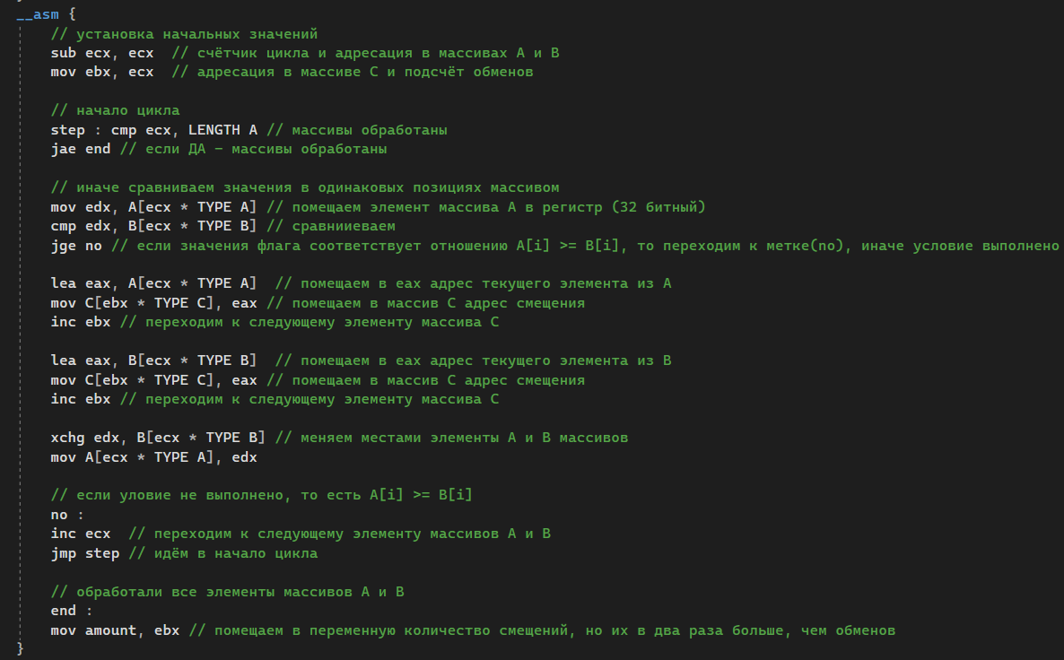

1. **Тесты**

// меняем все элементы

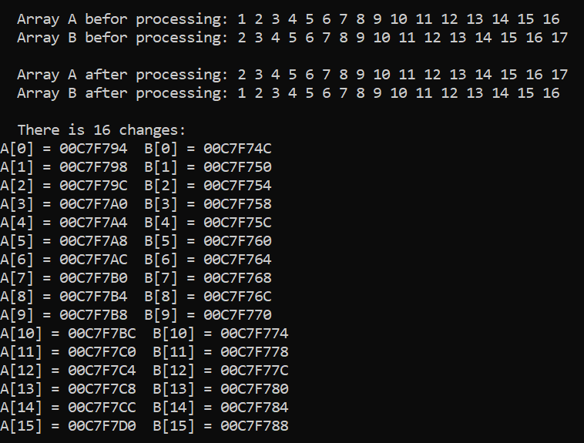

// элементы не меняются

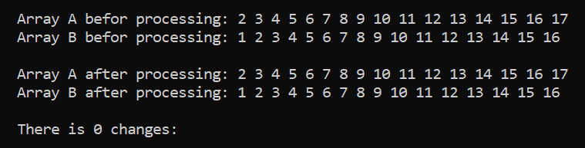

// одно изменение

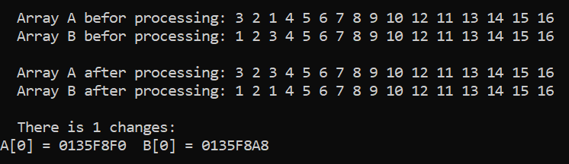

// несколько изменений

